# Лабораторная работа № 1

## Скриншоты

### Конфигурация

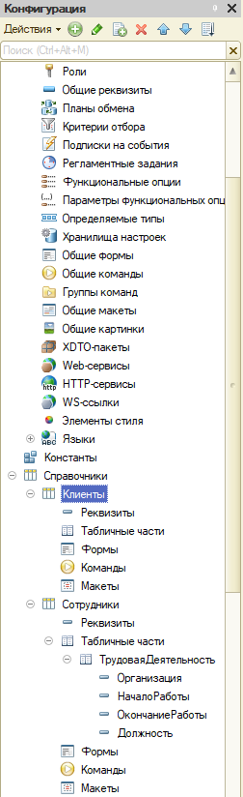 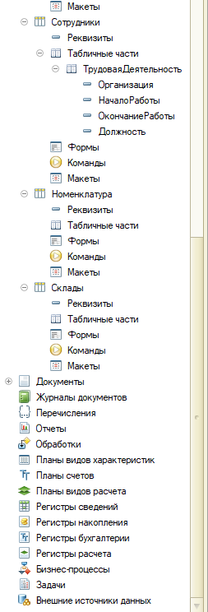

### Интерфейсы подсистем

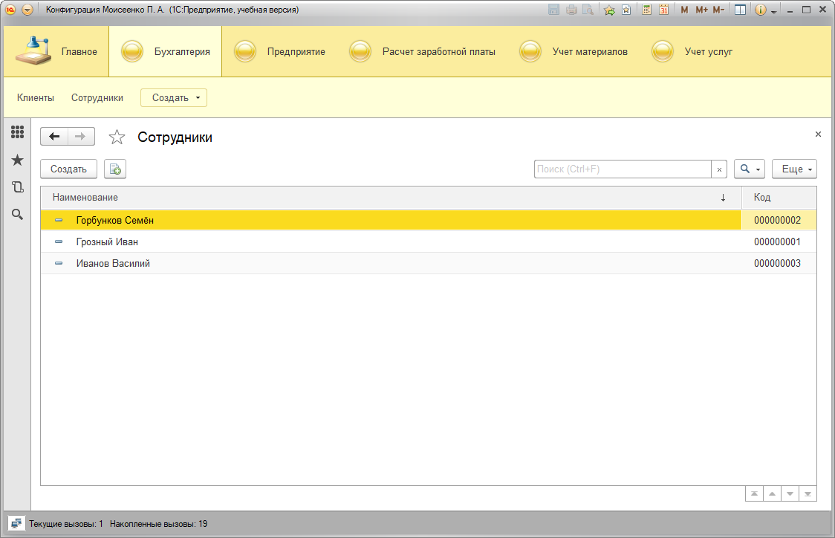

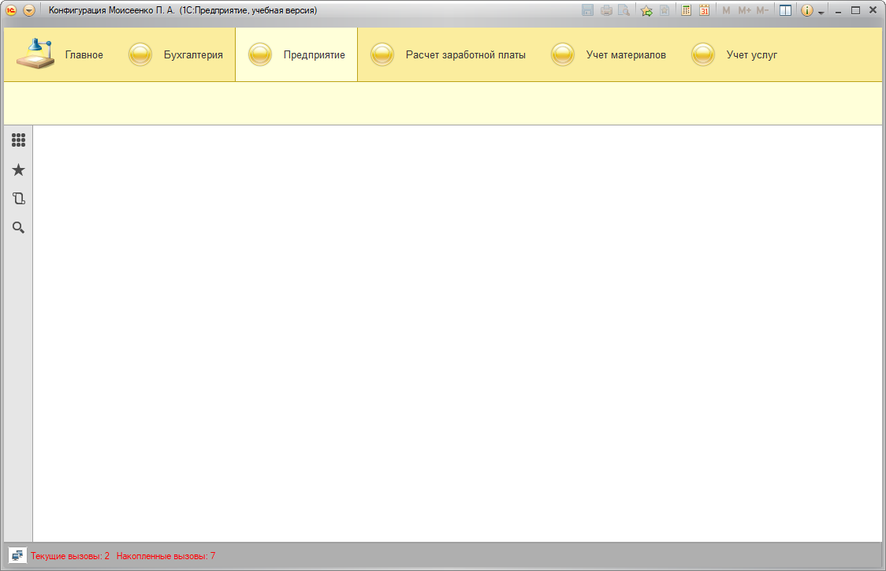

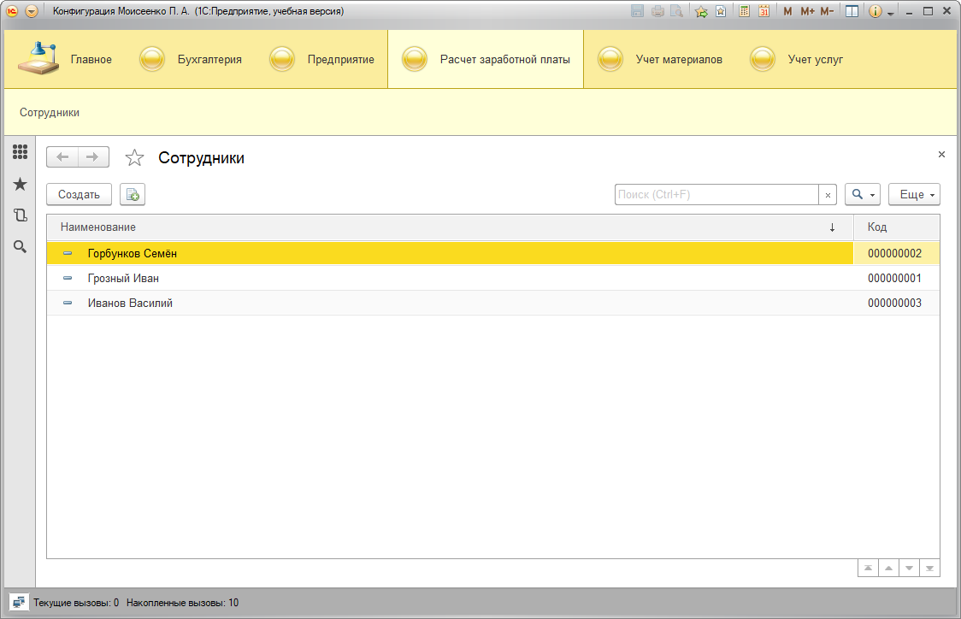

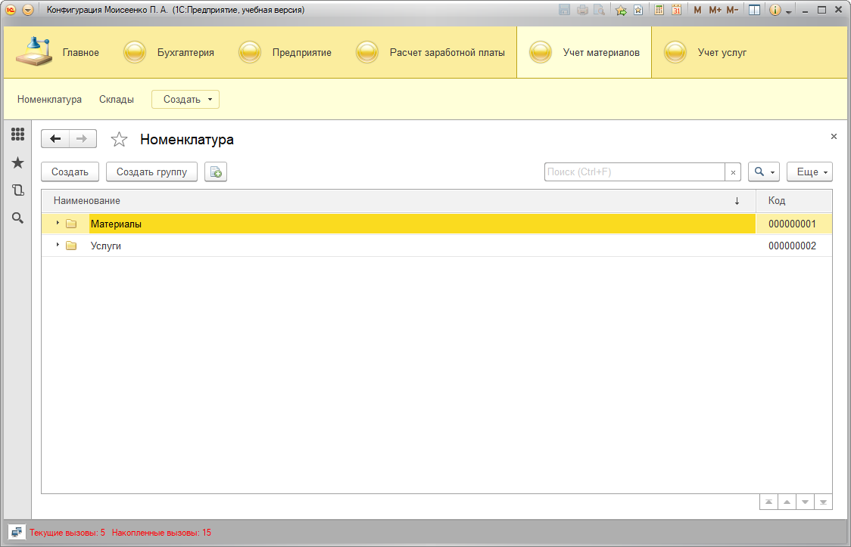

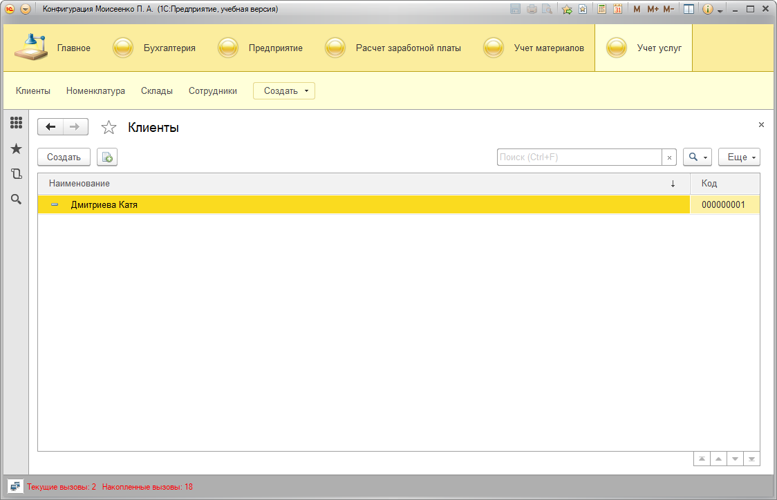

### Справочники

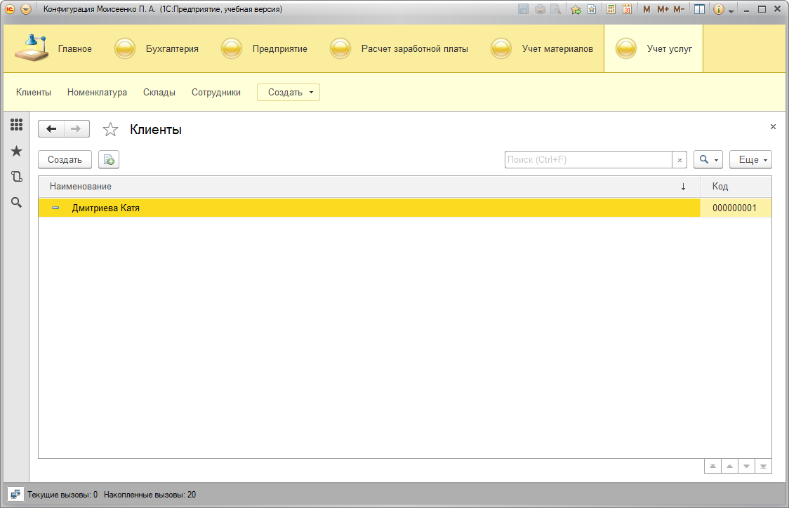

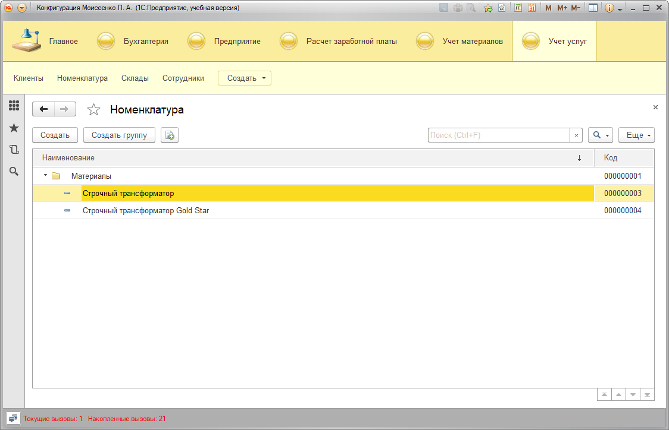

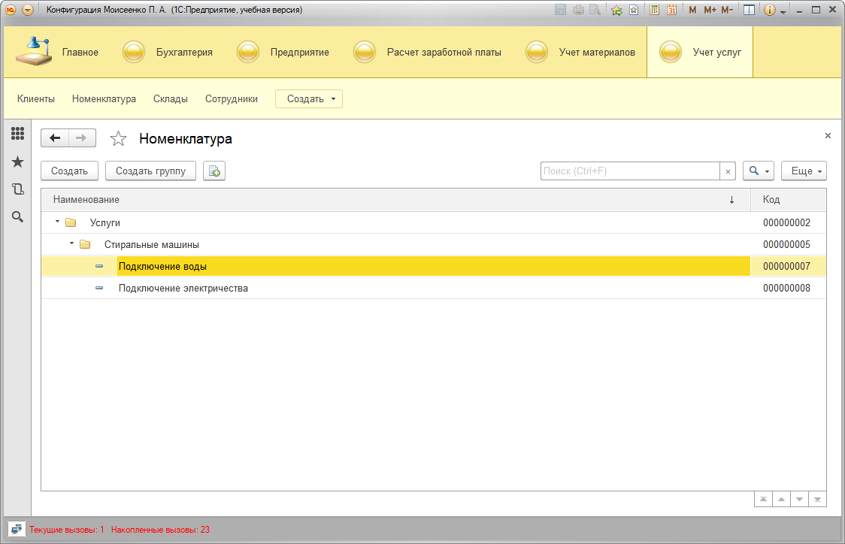

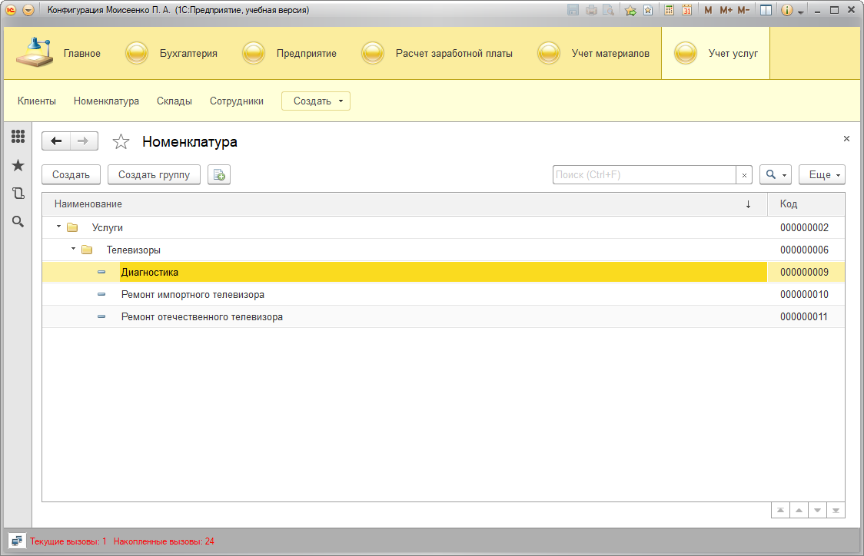

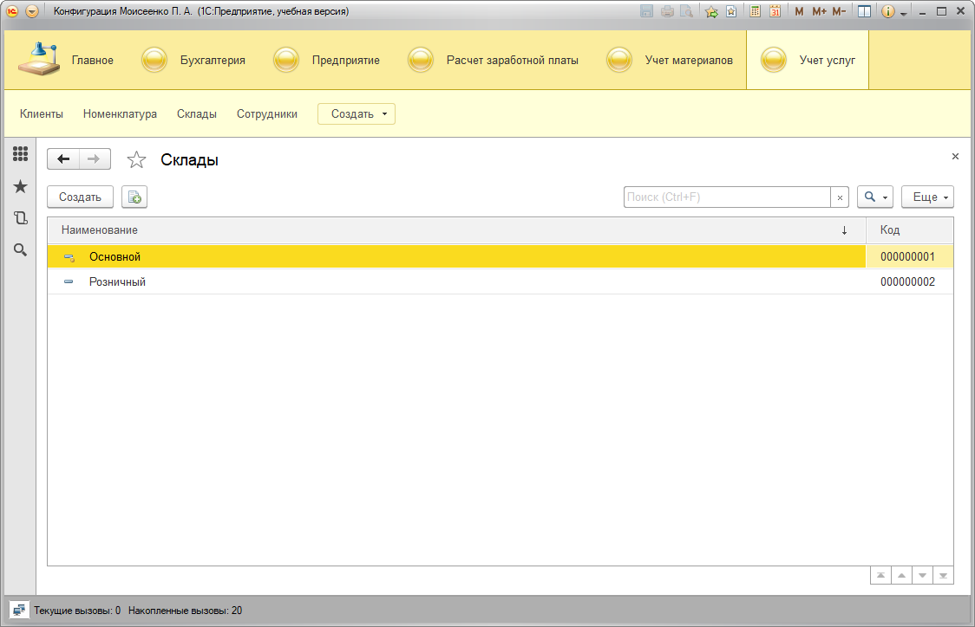

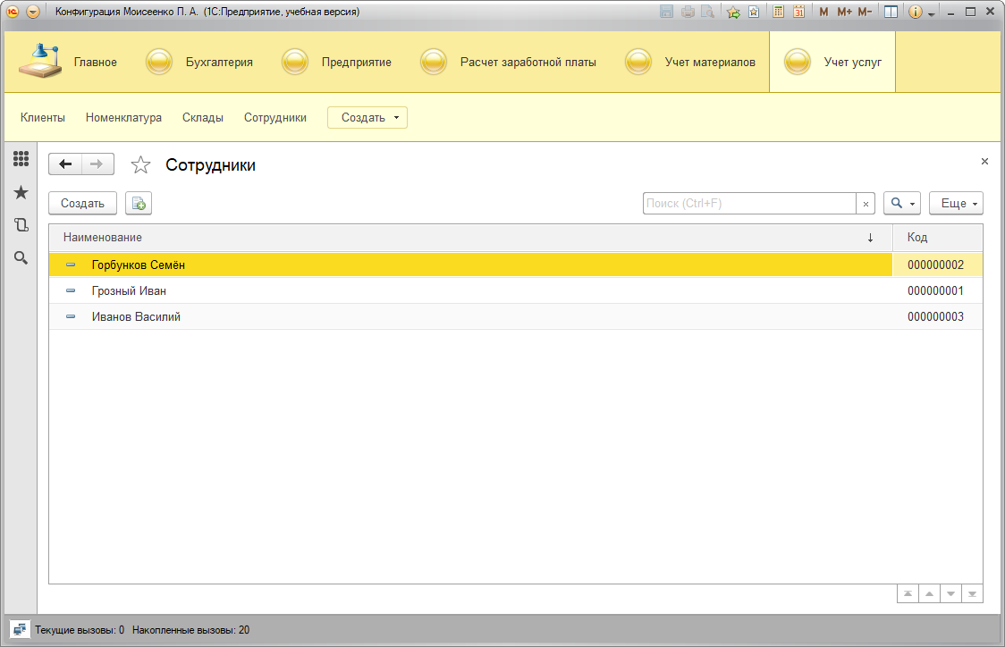

### Папка с сохраненными конфигурациями и информационной базой

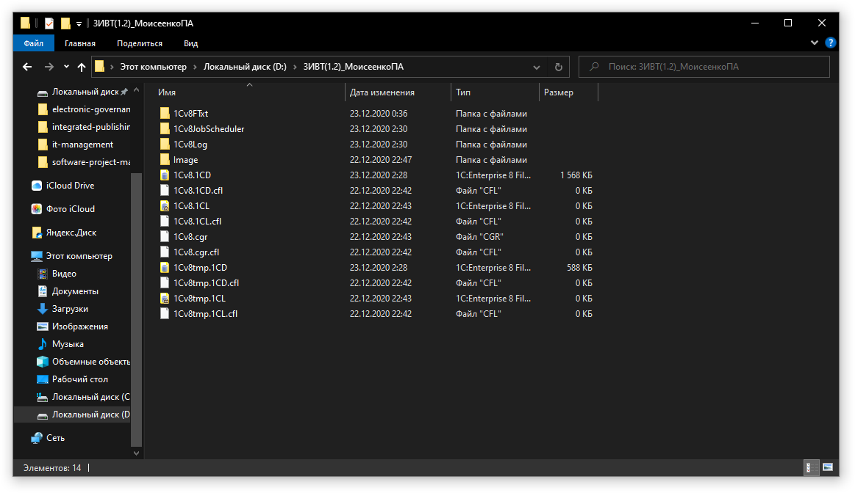

## Ответы на вопросы (7 вариант)

**7. В каких режимах могут работать конфигурации на платформе 1С:Предприятие 8.3?**

В двух режимах: режим 1С:Предприятие и режим Конфигуратор.

**13. Как связаны объекты конфигурации Справочники с объектом Подсистема?**

Для Подсистем можно включить видимость и возможность создания Справочников.

**18. Чем отличаются режимы просмотра и ввода новых данных для справочников в режиме исполнения?**

В режиме просмотра можно посмотреть введённую информацию, отсортировать её для удобства, а в режиме ввода — изменить информацию и данные.

**24. Какие виды иерархии допустимы в иерархических справочниках? Поясните на примерах.**

Справочники могут поддерживать иерархическое расположение элементов. Например, в справочнике Номенклатура могут быть созданы группы: Бытовая техника, Обувь, Продукты и т. д., в которых располагаются элементы, относящиеся к этим группам. Кроме того, группы справочника могут включать в себя и другие группы, создавая тем самым многоуровневую иерархическую структуру. В справочниках возможен и другой вид иерархии, при котором элементы справочника будут относиться не к группам, а к другим элементам этого же справочника. Такой вид иерархии может использоваться, например, при создании справочника Задачи, где одна задача может включать в себя несколько других задач. Разные справочники могут находиться в состоянии подчинения, т. е. элементы одного справочника могут быть подчинены элементам или группам другого справочника. Например, справочник Кассы может быть подчинен справочнику Организации.